‘화재 피해지역 식당 찾아가기’ 동참 행렬
위원장,“노동운동의 진정한 가치는 국민과 함께 연대, 상생하는 것”
http://kttu.or.kr/
제13-141호, 2018년 12월 6일(목)

노동조합 중앙상집이 12월 6일(목) 아현 관내 식당을 찾아 점심식사를 하는 등 ‘화재 인근 소상공인 돕기 캠페인’을 본격적으로 시행한 가운데 이를 위한 임직원들의 자발적인 동참 행렬이 시작됐다.
이날 정오께 중식시간을 맞아 삼삼오오 쏟아져 나온 KT광화문, 혜화 조합원들은 인근 식당을 찾아 점심을 즐겼다. 따라서 화재사고로 한시적 영업 손실을 겪은 자영업자들에게 적잖은 경제적 도움이 될 것으로 예상된다.
노동조합은 앞서 오전 8시부터 광화문, 혜화 사옥 앞에서 출근선전전을 실시하고 관련 유인물을 통해 ‘피해지역 자영업, 소상공인들이 우리의 고객이니만큼 그간의 신뢰에 보답하는 마음으로 적극 동참해 주시길 부탁 드린다’고 밝혔다.
김해관 위원장도 캠페인의 동참을 당부하며 “우리 조합원은 물론 국민의 권익을 위해 노력하는 것이 노조의 사회적 책임”이라며 “밝고 건강한 공동체를 다지기 위해 국민과 함께 상생하는 길을 끊임 없이 모색하는 데에 노동운동의 진정한 가치가 깃들어 있다”고 소신을 밝힌 바 있다. 한편 이번 캠페인은 연말인 12월 28일까지 3주간 진행될 예정이다.
2018년도 단체교섭 후속 조치로 비급여성 의료비 지원 확대에 따른 의료비 지원기준 변경 관련하여 의료비 신청시스템을 다음과 같이 일시 중단합니다.
ㅇ 일시 중단기간 : 2019. 1. 1 (화) 00:00 ~
1. 3 (목) 24:00
ㅇ 재개시 예정일 : 2019. 1. 4 (금) 00:00
※의료비 지원개선 내용 등 자세한 사항은 노동조합 홈페이지 「조합소식」란을 참고 바랍니다.

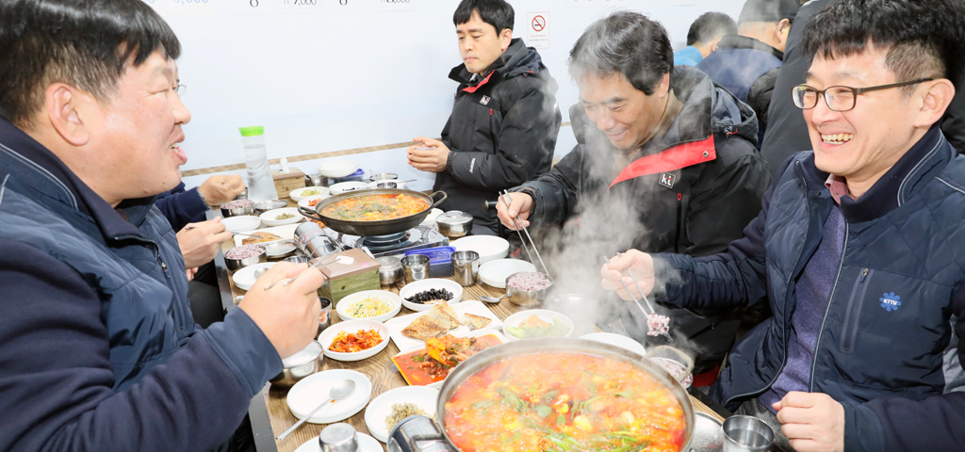
▲아현 관내 식당을 찾아 중식을 즐기는 중앙상집
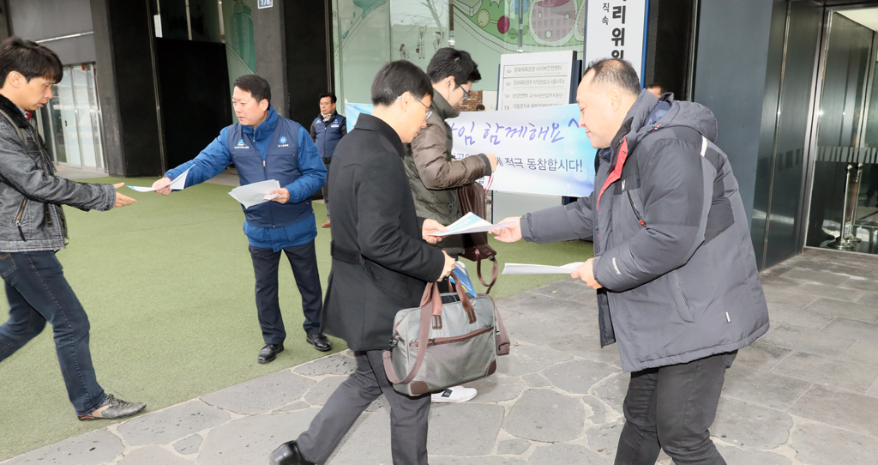
▲출근선전전을 통해 유인물을 나누어주는 노조간부들
ERP 의료비 신청시스템 개선 관련
의료비 신청접수 일시 중단 안내
☎문의 : 복지국장(031 – 727 – 2823)

